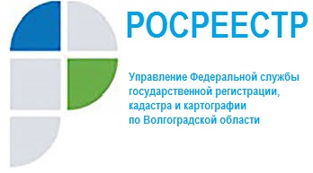

Кадастровую стоимость объекта капитального строительства можно узнать не выходя из дома

Величину кадастровой стоимости своей недвижимости можно узнать через сайт Росреестра (официальный интернет – сайт www.rosreestr.ru), в разделе «Справочная информация по объектам недвижимости в режиме online». Надо просто нажать на данный раздел.
В появившемся окне заполнив форму, можно получить информацию об объекте недвижимости.
Предварительная регистрация на портале Росреестра и электронная подпись для физических лиц не требуется.
В отсутствии использования электронного сервиса, заявитель может обратиться с запросом в любой пункт приема-выдачи документов филиала Кадастровой палаты или МФЦ.

Управление Росреестра по Волгоградской области

